GÜLŞEN GÖKÇE SPOR LİSESİ

2023 - 2024 EĞİTİM – ÖĞRETİM YILI
GÜLŞEN GÖKÇE SPOR LİSESİ
9. SINIF ve 10. SINIF BOŞ
KONTENJANLARINA ÖĞRENCİ ALIMI EYLÜL 2023 EK YERLEŞTİRME
YETENEK SINAVI KILAVUZU

BAŞVURU TARİHİ (Ön Kayıt) : 04 Ekim –19 Ekim 2023
SINAV TARİHİ :
9.SINIF : 23 Ekim 2023
10. SINIF : 23 Ekim 2023

İÇİNDEKİLER
OKUL MÜDÜRÜNÜN MESAJI 3
OKULUMUZUNAMACI 4
DÜŞÜNCEMİZ 4
GÖREVİMİZ 4
DUYURU VE BİLGİLENDİRMELER ………………………………………………………………..5
ÖN KAYIT İÇİN GEREKLİ BELGELER ……………………………………………………………..6
GEÇERLİ BAŞARI VE BELGELER …………………………………………………………………..7
2023 – 2024 EĞİTİM ÖĞRETİM YILI YETENEK SINAVI TAKVİMİ 8
SINAVAÇIKLAMALARI 15
ÖNEMLİHATIRLATMALAR 22
İTİRAZLAR 22

SEVGİLİ ADAYLAR
Gülşen Gökçe Spor Lisesi 2023 – 2024 Eğitim – Öğretim yılında boş kontenjanlarımız olan 9. Sınıf 16 öğrenci , 10. Sınıf 11 öğrenci alımı için 23 Ekim 2023 tarihlerinde Özel yetenek sınavı ile öğrenci alımı yapılacaktır.
Okulumuza öğrenci alımı, Bakanlığımız tarafından belirlenen ve her yıl resmi yazıyla okullara tebliğ edilen temel kural ve esaslara göre yapılacaktır.
Okulumuz tarafından yapılacak yetenek seçme sınavının belirleyicileri ve orta öğretim yerleştirme puanının belirleyicileri esas alınarak yapılacaktır.
Öğrenci seçiminde yetenek sınavında 50(elli) puan barajının altında kalan öğrencilerbaşarısız sayılarak değerlendirmeye alınmayacaktır.Yetenek sınavında 50(elli) ve üzeri puanalanların; yetenek sınavının %70’i ile ortaokul başarı puanının %30’u alınarak 100(yüz) tampuan üzerinden puan üstünlüğüne göre değerlendirme ve sıralama yapılacaktır.

Adayların puanları hesaplanırken Yetenek Sınav Puanı 50,00’nin altında kalan aday sıralamaya giremeyecektir. Yeterli kontenjan olsa dahi 50,00’nin altında puan alanlar sınavı kazanamamış sayılacaklar ve yedek listeye dahi alınmayacaklardır.
Özel yetenek sınavında tüm adaylar eşit şartlarda yarışacaktır. Adayların başarılı kabul edilmesi, sınava daha iyi hazırlanmış olmaları neticesinde olacaktır.
Sınav komisyonu aksine bir karar almadıkça her türlü hava şartında sınavlar devam edecektir.
Sınav salonuna Aday öğrenciler ve Görevliler dışında kimse alınmayacaktır.
Sınavlar esnasında sınavların yapıldığı tesislere hangi nedenle olursa olsun zarar verenler hakkında işlem yapılacak ve verilen zarar tazmin edilecektir. Sınav sırasında sportmenliğe ve öğrenciliğe uygun olmayan davranışlarda bulunan adaylar, sınav komisyonu tarafından diskalifiye edilerek sınav alanından çıkarılacak ve değerlendirmeye alınmayacaklardır. Bu kişilerin ödedikleri ücret iade edilmeyecektir. Adaylara sınav sonucuyla ilgili olarak ayrıca ve şahsen duyuru yapılmayacaktır. Sınavla ilgili tüm açıklamalar elinizdeki kitapçıkta yer almaktadır. Kitapçığı dikkatle incelediğinizde sınavla ilgili aradığınız her türlü sorunun cevabını bulabilirsiniz.
Tüm adaylara başarılar dileriz. Süleyman GÜMÜŞ
Okul Müdürü

OKULUMUZUN AMACI
Öğrencilerimizin;
Beden Eğitimi ve Spor alanında temel bilgi ve becerileri kazanmaları için ilgi ve yetenekleri doğrultusunda eğitim-öğretim görmelerini,
Başarılı sporcular olarak yetişmelerini,
Alanı ile ilgili dünyadaki gelişmeleri dikkate alan spor adamları olarak Türk Sporunu geliştirecek ve temsil edebilecek gençler yetiştirecek birikime sahip olmak için gerekli çalışmaların ilk adımlarını atmalarını,
İş birliği içinde çalışma ve dayanışma alışkanlığı kazandırarak, takım ruhu ile hareket etmelerini,
Spor disiplini ve centilmenliğini özümsemiş, örnek bireyler olarak yetişmelerini, Beden Eğitimi ve Sporla ilgili yükseköğrenim programlarına hazırlanmalarını,
Spor alanında araştırmaya yönelmelerini, bu alanda yetenekleri doğrultusunda uygulama yapabilecek kişiler olarak yetişmelerini sağlamaktır.

DÜŞÜNCEMİZ
Öğrencilerimizin;
Geleneksel-evrensel sanatın ve sporun gelişimine katkı sunmalarını; bilgili, kendine güvenen, çağdaş, özgür düşünen, sürekli kendini geliştiren, yeniliğe açık, demokratik, vatanını, milletini seven ve yüceltmeye çalışan; yeteneklerini verimli ve yararlı bir biçimde kullanabilen bireyler olarak yetişmelerini sağlayarak; okulumuzu sporun merkezi durumuna getirmektir.

GÖREVİMİZ
Okulumuzu;
Atatürk İlke ve İnkılapları ile Türk Milli Eğitiminin amaçları doğrultusunda;
Ait olduğu toplumun sanat ve spor kültürünü özümseyip evrensel sanata ve spora taşıyabilecek; çağdaş, özgüvenli, özgür düşünen, üretken, yaratıcı; çağın gerektirdiği, bilgi, beceri ve donanıma sahip; özel yeteneğini geliştirmek için üst düzeyde caba gösteren; sanatı ve sporu yaşamının bir parçası olarak görebilen bireyler yetiştirerek; bölgemizde sanatın ve sporun merkezi olan bir kurum yapmaktır.

ADAYLARIN DİKKATİNE
2023 – 2024 Eğitim Öğretim Yılı 9. Ve 10. Sınıf kontenjanına Öğrenci Alımı Yetenek Sınavı ile ilgili ilke, kural ve uygulamalar hakkında sizleri bilgilendirmek amacıyla hazırlanan bu kılavuzu dikkatle okumadan hareket etmeyiniz, kılavuzdaki hususlara gereken özeni gösteriniz. Bu sizin menfaatiniz açısından gereklidir.

Sınavlarda ve sınav sonrasında yapılacak işlemlere ilişkin kurallar bu kılavuzda yer almaktadır.

Bu kılavuzu kayıt ve yerleştirme işlemleri tamamlanıncaya kadar saklamanız yararınıza olacaktır.

Adayın ön kayıt esnasında beyan ve teslim ettiği bilgi ve belgeler ile kesin kayıt sırasında teslim ettiği belgeler arasında farklılık olması halinde aday sınavda başarılı olsa bile, adayın kazandığı hak iptal edilecektir.

Sınavlar ön kayıt sırasına göre yapılacaktır.

Adaylar ön kayıt sırasında kendilerine verilecek sınav giriş belgesi ile birlikteresimli özel kimlik belgelerini de sınav süresince yanlarında bulundurmakzorundadırlar. Özel kimlik belgesi (nüfus cüzdanı, pasaport) olmayan adaylar sınavaalınmaz.

HER SINAV ÖNCESİNDE KİMLİK KONTROLÜ YAPILACAKTIR.

NÜFUS CÜZDANINDA RESİM OLMAYAN, SOĞUK DAMGASI BULUNMAYAN BELİRLİ OLMAYAN, ÖZELLİĞİNİ KAYBETMİŞ VEYA NÜFUS CÜZDANINDAKİ RESİM KENDİSİNE BENZEMEYEN ADAYLAR SINAVA ALINMAYACAKLARDIR. ADAYLARIN NÜFUS CÜZDANLARINDAKİ RESİMLER EĞER ESKİ İSE EN AZ SON 6 AY İÇİNDE ÇEKİLMİŞ RESİMLERİNİ KULLANARAK NÜFUS CÜZDANLARINI YENİLEMELERİ GEREKMEKTEDİR
2023 – 2024 EĞİTİM ÖĞRETİM YILI EK YERLEŞTİRME ÖĞRENCİ ALIMI
YETENEK SINAVI ÖN KAYITLARI İÇİN GEREKLİ BELGELER
2022-2023 Eğitim Öğretim Yılı sonu itibari ile Ortaokul ve İmam-Hatip ortaokulunun 8. Sınıfını bitiren öğrenciler.
2023-2024 Eğitim Öğretim Yılı itibari ile Ortaöğretim kurumlarının 9. ve 10. Sınıf öğrencileri.

- NÜFUS CÜZDAN ÖRNEĞİ VEYA FOTOKOPİSİ ( FOTOĞRAFLI NÜFUS CÜZDANI İLEBİRLİKTE )
- İKİ ADET VESİKALIK FOTOĞRAF

- SAĞLIK RAPORU :BEDEN EĞİTİMİ VE SPOR YAPMASINA ENGEL HALİ BULUNMADIĞINI BELİRTEN VE KARDİYOLOJİK AÇIDAN SPOR YAPMASINA ENGEL OLMADIĞINA DAİR İBARENİN BULUNDUĞU SAĞLIK RAPORU ( AİLE HEKİMLERİNDEN ALINABİLİR. )
- SINAV HARCAMALARI BEDELİ:
750 TL Sınav ücreti. Ücret tutarı okul aile birliğinin
Ziraat Bankası likyaŞubesi
Iban No:TR55 0001 0021 4997 4902 0950 01 hesabına sınav harcamalar bedeli kaydı ile öğrencinin Adı ve Soyadı, T.C. Kimlik Numarası ile birlikte yazılı olarak yatırılacak ve dekontun bir nüshası okul idaresine teslim edilecektir.
- Ortaöğretim Başarı Puanını (OBP) Gösteren Belge (6.7.8. sınıfın başarı ortalaması) Mezun Olduğu Ortaokuldan alınacak.
- SPORCU ÖZGEÇMİŞİ BELGESİ (İlgili Federasyondan veya Gençlik Hizmetleri ve Spor İl Müdürlüğünden Islak İmzalı OlarakAlınacaktır )
----------- -------- -----------------------
- SINAVA GİRİŞ İÇİN DİLEKÇE ( Okulda Veli Tarafından Doldurulacak)
- SAĞLIK DURUMU BEYAN FORMU( Okulda Veli TarafındanDoldurulacak)
- SINAVA GİRİŞ BELGESİ Başvurutamalandığında, Spor Lisesi tarafından verilecektir.)
- OKULUMUZA BAŞVURU YAPACAK OLAN ÖĞRENCİ ADAYLARI, 2022-2023 EĞİTİM ÖĞRETİM YILI SONU İTİBARİ İLE ORTAOKUL VEYA İMAM HATİP ORTAOKULU 8. SINIFINI BİTİRMİŞ OLMALIDIR,
- 2023-2024 Eğitim Öğretim Yılı itibari ile Ortaöğretim kurumlarının 9. ve 10. Sınıf öğrencileri.
- 8.SINIFTAN SONRA HERHANGİ BİR NEDENDEN DOLAYI ARA VERENLER, HERHANGİ BİR ORTAÖĞRETİM KURUMUNDA 10. SINIF VEYA ÜST SINIFLARDA ÖĞRENİM GÖRENLER, YA DA LİSEYİ TERK EDENLER KESİNLİKLE ÖN KAYIT YAPTIRAMAZLAR.
10 ) Başvurular öğrenci velisi yada yasal vasisi tarafından öğrenci ile birlikte yapılacaktır.
NOT: Aşağıdaki derecelerden birini yapan sporcular derecesini belgelemek zorundadır

a- Takım Sporları için | b- Bireysel Sporlar
a-) Milli Sporcu, Türkiye Şampiyonasında | a-) Milli Sporcu, Türkiye Şampiyonası 1. -
1. - 4. Derece | 4. Derece
b-) Türkiye Şampiyonası 1. - 4. Derece | b-) Türkiye Şampiyonası 1. - 4. Derece
c-) Türkiye Şampiyonası 5. - 8. Derece | c-) Türkiye Şampiyonası 5. - 10. Derece
d-) Grup 1. - 4. Derece | d-) Grup 1. - 4. Derece
e-) İl Düzeyinde 1. - 4. Derece | e-) İl Düzeyinde 1. - 4. Derece

Yukarıda yazılı başarılar ile ilgili belgelere Gençlik ve Spor İl Müdürlükleri veya

ilgili Federasyondan ( il temsilciliğinden ) ulaşılabilir.

GÜLŞEN GÖKÇE SPOR LİSESİ MÜDÜRLÜĞÜ
2023-2024 EĞİTİM ÖĞRETİM YILI 9. SINIF ve 10. SINIF KONTENJANINA EK YERLEŞTİRME
EYLÜL 2023 YETENEK SINAVI TAKVİMİ

BAŞVURU TARİHİ VE YERİ:

04 Ekim 2023 – 19 Ekim 2023 tarihleri arasında okulumuz Gülşen Gökçe Spor Lisesi müdürlüğümüzde Saat: 09:00 – 16:00 arasında yapılacaktır.
ADRES: Gülşen Gökçe Spor Lisesi (Eldirek mah. Çobanlar sok. No:43/17 Fethiye) İletişim Telefon: 02526134846

ÖĞRENCİ LİSTELERİNİN İLANI:
20 Ekim 2023 tarihinde okulumuzda ilan edilecektir.
SINAV TARİHİ:

Sınav Tarihi : 23 Ekim 2023

BEŞKAZA KAPALI SPOR SALONU’NDA yapılacaktır.
(ADRES: Eldirek Mah. Liseler Yerleşkesi Belediye Fen Lisesi arkası Fethiye)

SINAV SONUÇLARI:

24 Ekim 2023 Salı günü Okulumuzda açıklanacaktır. Ayrıca Okulumuzda Asılarak ilan edilecektir.
Kazanan Öğrencilerin Velilerine ayrıca bilgi verilecektir.

KESİN KAYITLAR:

27 Eylül 2023 – 29 Eylül 2023 tarihlerin arasında Okulumuz Gülşen Gökçe Spor Lisesinde yapılacaktır. Farklı bir durum olursa paylaşılacaktır.
Kesin Kayıtlar bittikten sonra boş kontenjanlar için Ek Yerleştirme Takvimi Ayrıca açıklanacaktır.

SINAV BAŞVURU VE UYGULAMA TAKVİMİ
SIRA |  | ÇALIŞMA ADI |  | TARİH
NO
1 | Başvuruların Alınması |  | 04 Ekim – 19 Ekim 2023
2 | Öğrenci Listelerinin İlanı |  | 20 Ekim 2023
3 | Yetenek Sınavının Yapılması |  | 23 Ekim 2023
4 | Asil olarak kazanan öğrencilerin Sıralama Listelerinin İlanı |  | 24 Ekim 2022
5 | Kayıtların Yapılması |  | 25 Ekim –31 Ekim 2023

GÜLŞEN GÖKÇE SPOR LİSESİ ÖZEL YETENEK SINAVI ESASLARI KONTENJAN
2023– 2024 Eğitim Öğretim Yılı’nda yetenek sınavı ile okulumuzun boş kontenjanlarına, 9. Sınıf 16 (onaltı) öğrenci alınacaktır.
2023– 2024 Eğitim Öğretim Yılı’nda yetenek sınavı ile okulumuzun boş kontenjanlarına, 10. Sınıf 11 (Onbir) öğrenci alınacaktır.

ÖZEL YETENEK SINAV YERİ, TARİHİ VE SAATLERİ

Sınav 23 Ekim 2023 tarihinde yapılacaktır. Yoğunluk oluşturmamak amacıyla öğrenciler sıra ile sınav salonuna alınacaktır. Öğrenciler ve görevliler haricinde sınav alanına veli veya çalıştırıcılaralınmayacaktır. Öğrenciler sınavın özelliğine göre tek tek yada gruplar halinde sınav salonuna alınacaklardır.

Sınavlar aşağıda belirtilen yerlerde yapılacaktır:
SINAV TÜRÜ |  | SINAV TARİHİ |  | SINAV SAATLERİ |  | SINAV YERİ
KOORDİNASYON TESTİ  (Farklı motor özelliklerini test eden istasyonlardan oluşan, Koordinasyon Parkuru)  ----------------------------------------  Durarak uzun atlama  ----------------------------------------  Ritim  --------------------------------------  Dayanıklılık Testi (20 Metre Mekik Koşusu Parkuru) | 23 Ekim 2023  -------------------------------------  23 Ekim 2023  -------------------------------------  23 Ekim 2023  -------------------------------------  23 Ekim 2023 |  | 09:30 – 11:00  ----------------------  11:00 – 12:30  -----------------------  11:00 – 12:30 ----------------------  14:00 – 17:00 |  | BEŞKAZA KAPALI SPOR SALONU
Sınavın  Değerlendirilmesi ve  Sonuçların İlanı | 23 Ekim 2023 |  | 10:00 |  | Gülşen Gökçe Spor Lisesi

Belirtilen tarihlerde ve saatlerde sınavlar yapılacaktır. Başvuru sayısına göre sınav giriş tarih ve saatlerinde değişiklikler olduğunda öğrencilere verilecek sınav giriş belgelerinde belirtilecektir. Ayrıca sınav giriş Sınav saatlerinde sarkmalar olsa dahi bildirilen tarihlerde sınavlar bitirilecektir. Adayların bu durumu göz önünde bulundurarak hazırlıklı olmaları ve sınava girmeden sınav yerini terk etmemeleri gerekmektedir. Aksi durumlarda her türlü sorumluluk adayın kendisine ait olacaktır.

Randevu Verilen Tüm Adayların randevu günü
23 Ekim 2023 tarihinde Saat: 09:00’da

SINAV İÇİN BELİRTİLEN YERDE hazır bulunmaları gerekmektedir.
Saatini kaçıran öğrenciler randevunun verildiği gün son aday sınava girdikten sonra sınava alınacaktır.
Yetenek Sınavı ile ilgili genel açıklama ve tanıtım yapılacağından, Bütün Adayların sınava gelirken aşağıda yazılı evrak ve malzemeleri yanlarında bulundurmaları gerekmektedir.

- Girecekleri Sınavların içeriğine Uygun Spor Ayakkabısı ve Spor Malzemeleri,

- Sınav GirişBelgeleri,

- Kimlik Belgeleri (Fotoğraflı Nüfus Cüzdanı veyaPasaport

SINAV AÇIKLAMALARI
Değerlendirmeler, aşağıdaki çizelge doğrultusunda yapılacaktır
Değerlendirme Bölümleri | Puanı
Koordinasyon | 45
Dayanıklılık | 15
Kuvvet | 10
Ritim | 15
Sporcu Geçmişi | 15
Toplam | 100
- DAYANIKLILIK
20 mt MEKİK KOŞUSU TESTİTESTİ = 15 Puan
Aday 20 metrelik alan içinde sinyal sesine uygun şekilde git gel koşusu yapar. Sinyalle birlikte koşuya başlayan aday bir sonraki sinyale kadar karşı taraftaki 2 metrelik alan içinde olmak zorundadır. Aday her seferinde 20 metre koşusunu tamamlayarak dönüşünü 20 metre çizgisinden yapmalıdır. Başlangıçta çok yavaş başlayan bu test mekik sayısı arttıkça hızlanır.

DEĞERLENDİRME:
- Mekik Koşusu Testi 15 puan üzerinden değerlendirilecektir

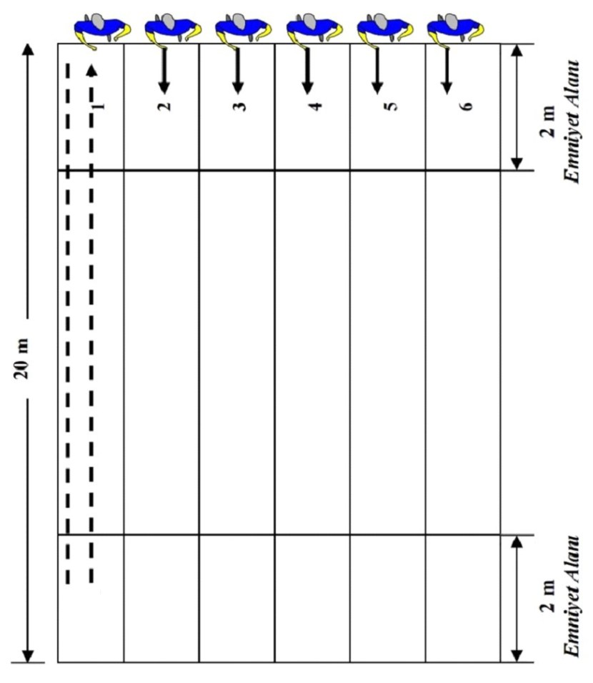

GÜLŞEN GÖKÇE SPOR LİSESİ 2023 ÖZEL YETENEK SINAVI MEKİK TESTİ PUANLAMA ÖLÇEĞİ (KIZLAR) |  | GÜLŞEN GÖKÇE SPOR LİSESİ 2023 ÖZEL YETENEK SINAVI MEKİK TESTİ PUANLAMA ÖLÇEĞİ (ERKEKLER)
 | Koşu Level | Mekik Koşu Sayısı | Puan Değeri |  |  | Koşu Level | Mekik Koşu Sayısı | Puan Değeri
 | İlk 20 * 20 mt =400 metre o puan  400 metreden sonra her 20 mt 0,5 dır |  |  |  |  | İlk 42*20 mt=840 mt=0 puan  840 metreden sonra her 20 mt 0,5 dır
 | 3 | 6 | 0,5 |  |  | 6 | 1 | 0,5
 |  | 7 | 1 |  |  |  | 2 | 1
 |  | 8 | 1,5 |  |  |  | 3 | 1,5
 |  | 9 | 2 |  |  |  | 4 | 2
 | 4 | 1 | 2,5 |  |  |  | 5 | 2,5
 |  | 2 | 3 |  |  |  | 6 | 3
 |  | 3 | 3,5 |  |  |  | 7 | 3,5
 |  | 4 | 4 |  |  |  | 8 | 4
 |  | 5 | 4,5 |  |  |  | 9 | 4,5
 |  | 6 | 5 |  |  |  | 10 | 5
 |  | 7 | 5,5 |  |  | 7 | 1 | 5,5
 |  | 8 | 6 |  |  |  | 2 | 6
 |  | 9 | 6,5 |  |  |  | 3 | 6,5
 | 5 | 1 | 7 |  |  |  | 4 | 7
 |  | 2 | 7,5 |  |  |  | 5 | 7,5
 |  | 3 | 8 |  |  |  | 6 | 8
 |  | 4 | 8,5 |  |  |  | 7 | 8,5
 |  | 5 | 9 |  |  |  | 8 | 9
 |  | 6 | 9,5 |  |  |  | 9 | 9,5
 |  | 7 | 10 |  |  |  | 10 | 10
 |  | 8 | 10,5 |  |  | 8 | 1 | 10,5
 |  | 9 | 11 |  |  |  | 2 | 11
 | 6 | 1 | 11,5 |  |  |  | 3 | 11,5
 |  | 2 | 12 |  |  |  | 4 | 12
 |  | 3 | 12,5 |  |  |  | 5 | 12,5
 |  | 4 | 13 |  |  |  | 6 | 13
 |  | 5 | 13,5 |  |  |  | 7 | 13,5
 |  | 6 | 14 |  |  |  | 8 | 14
 |  | 7 | 14,5 |  |  |  | 9 | 14,5
 |  | 8 | 15 |  |  |  | 10 | 15

- KUVVET TESTİ (10 Puan)
DURARAK UZUN ATLAMA

  - Aday atlayış için belirlenen alanda çizginin gerisinde ayakları omuz genişliğinde açık bir şekilde durur, aşağı doğru yarım squat pozisyonuna çöker, bacaklarının itişini desteklemek amacıyla kollarını önce geriye sonra ileriye doğru hareket ettirerek mümkün olduğunca uzağa(ileriye) doğru sıçramayaçalışır.
  - Her adayın iki atlayış hakkı vardır. İki atlayışın en iyisi değerlendirmeye tabi tutulacaktır. Adayın yere düşüşü sonrasında atlama noktasındaki başlangıç çizgisi ile çizgiye en yakın olan ayak topuğu arasındaki mesafe adayın atlama uzaklığı olarak belirlenir.
DEĞERLENDİRME

Durarak uzun atlama 10(on) puan olarak değerlendirilecektir. Erkeklerde en üst sınır 250 cm, kızlarda ise 200 cm’dir. Her 1 cm erkeklerde 0,04, kızlarda ise 0,05 ile çarpılacaktır. Örneğin; 200 cm atlayan erkek aday 200*0,004=8 puan alırken, aynı mesafeyi atlayan kız öğrenci 200*0,005=10 puan alacaktır.
NOT: Kızlarda 150 cm, Erkeklerde 180 cm ve altı atlayışlar geçersizdir.
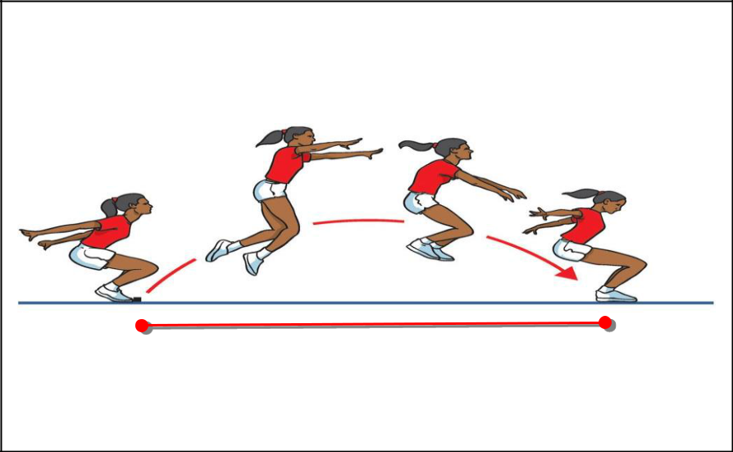

- RİTİM TESTİ = 15PUAN

Bu etapta adaylara komisyon tarafından verilen görsel işitsel veya benzeri ritim istenecektir. Aday kendine verilen bu ritmi aynen tekrarlayacaktır. Bu etapta adayların ritim yetenekleri ölçülecektir.
Ritim parkur şeklinde de düzenlenebilecektir. Parkur şeklinde düzenlenir ise en iyi zaman belirlenip en iyi dereceye 15 puan verilecek, sonraki puanlama her 5 salise de 1 puan düşülerek yapılacaktır.

NOT: TEKNİK BİR ARIZADAN DOLAYI ADAY/ADAYLAR SINAVI
TAMALAYAMAZSA ADAY/ADAYLARA BİR HAK DAHA VERİLECEKTİR.

BUNUN HARİCİNDE ADAYLARA BAŞKA HAK TANINMAYACAKTIR.
- KOORDİNASYON TESTİ = 45 PUAN
Bu sınav farklı motor özelliklerini test eden istasyonlardan oluşur.
*Aday başlangıç noktasında verilecek sesli ikaz ile sınavına başlar, bitiş noktasından geçerek sınavını bitirir.
*Koordinasyon testinde her adayın tek hakkı vardır. İkinci hak verilmez.

KOORDİNASYON PARKURU AÇIKLAMALARI

- İSTASYON: Minderde ÖneTakla

Aday Fotoselden geçtikten sonra 2 metre uzaklıkta bulunan jimnastik minderi üzerinde öne takla atar.
Hata: Tek omuz üzerinde yapılan düz taklalar. Ceza: Adayın derecesine 1 saniye ceza eklenecektir.
Takla atmadan geçen adayın derecesine 10 saniye ceza eklenecektir.

- İSTASYON: Denge Tahtası ÜzerindenGeçiş

Birinci İstasyondan çıkan aday 4 metre uzaklıkta bulunan denge tahtası üzerinden geçiş yapar. Denge tahtasının ilk 20. santimetresinde ve bitişten önceki 20. santimetresinde işaretli kısım bulunmaktadır. Adaylar işaretli yerlere basarak denge aletini tamamlayacaklardır.
Hata1: Aday denge aletinden düşerse düştüğü yerden denge aletine çıkar ve devam eder. Ceza puanı verilmez.
Hata2: Başlangıçta ve sonda bulunan işaretli kısımlara basmadan geçmek. Bu durumda her hata için adayın derecesine 1 saniye ceza eklenecektir.
- İSTASYON: Elle top yer değiştirme:

Sporcu Denge Tahtasından 3 metre uzaklıkta bulunan istasyonda; çemberler içerisinde duran iki topun yerini boşta duran çemberi kullanarak yer değiştirir.
-Yer değiştirmeye istediği topla başlayabilir.
-İlk önce topun birisini boş çembere taşır.
-Diğer topu boşalttığı çembere taşır ve ilk topu boş olan çembere taşıyarak ilerler.
-Çembere bırakılan topun çemberden çıkması ve aynı çembere iki top konması hata olarak kabul edilir ve düzeltilmesi istenir.
Gerekli Malzemeler: İki adet sağlık topu, 60 cm çapında 3 adet çember, çemberler arası uzaklık 2
metre olacaktır.
Hata1: Sağlık topunun veya toplarının çembere içine konmaması, çember dışına çıkması.
Hata2: İki topun aynı çembere konması
- İSTASYON: Hentbol Topu ile DuvarPası
Top değiştirme istasyonunu tamamlayan aday 3 metre uzaklıktaki hentbol istasyonuna geçer. Bu istasyonda aday hentbol topu ile 4 metre mesafeden duvarda belirlenen alan içerisine 3 (üç) pas yapacaktır. Bu istasyonda iki hentbol topu olacaktır. Aday pas yaparken ilk topu kaçırırsa kasadan ikinci topu alıp devam edebilir. Aday son pası yaptıktan sonra topu çembere bırakacaktır. Aday duvara pas yaparken 4 metre çizgisine basamaz veya tamamen geçemez ihlal durumunda adayın atışları geçersiz sayılacaktır. Aday duvara 3(Üç) pası çizgiye basmadan duvara topu vurana kadar bu istasyona devam edecektir.
Hata1: Hentbol topunu kasaya bırakmamak, çizgi ihlali yapmak
Ceza1: Topu kasaya bırakmayan adayın derecesine 2 saniye ceza eklenecektir.
Çizgi ihlali yapan adayın çizgi ihlali ile yaptığı her pasa 1 saniye ceza eklenecektir.

- İSTASYON: Voleybol Topu ile Parmak Pası
Hentbol istasyonunu tamamlayan aday sol tarafında bulunan voleybol istasyonuna geçer. Bu istasyonda 1 metre uzaklıktan 2 metre yükseklik üzerindeki işaretli alanın üst kısmına doğru 3 (Üç) parmak pas yapacaktır. Aday çizgi gerisinden ilk topu elinden çıkarıp duvara parmak pas olarak atacaktır. Sonrasında topun gelişine göre parmak pas yada manşer pasla başlangıç çizgisinin gerisinden, çizgiye basmadan duvarda belirlenen alan üzerinde 3 (üç) pasını tamamlayacak ve topu çemberin içine bırakacaktır.
1 metre çizgisinin üzerine basmadan ve çizgiyi geçmeden ilk parmak pasını yapacaktır. Diğer vuruşlarda da çizgiye dikkat ederek kalan paslarını tamamlayacaktır. Parmak pasında çizgi ihlali halinde atışlar geçersiz sayılacaktır. Örneğin aday üçüncü pasından sonra topu düşürdü. Tekrar başlangıç çizgisine dönerek yine parmak pasla başlayıp sayıyı tamamlar.
Hata1: Voleybol topunu kasaya bırakmamak, çizgi ihlali yapmak.
Ceza1: Topu çembere bırakmayan adayın derecesine 2 saniye ceza eklenecektir. Çizgi ihlali yapan adayın çizgi ihlali ile yaptığı her pasa 1 saniye ceza eklenecektir.

- İSTASYON: Jimnastik sehpası üzerinden ( 5 adet )sıçrama
Voleybol istasyonundan çıkan aday uzunluğu 3 metre, genişliği 30 cm, yüksekliği 30 cm olan sıçrama istasyonuna geçer. Aday jimnastik sehpası üzerinden çift ayakla toplam 5 adet sıçrama yapar.
Hata1: Tek ayakla sıçramalar geçersiz sayılacaktır.
Hata2: Jimnastik sehpasının devrilmesi. Aday devrilen jimnastik sehpasını düzeltip kaldığı yerden devam eder. Aday son sıçrayışı yaparken jimnastik sehpasını devirirse düzeltip devam etmelidir sehpayı düzeltmeden devam etmesi durumunda adayın derecesine 5 saniye ceza eklenecektir.

- İSTASYON: Engel üzerinden top atma:
6. istasyona 3 metre uzaklıktaki bu istasyonda, Sporcu önünde hazır bulunan iki voleybol topunu tek tek engel üzerinden atıp engelin altından geçerek topu tutması ve yine engelin altından geçerek topu aldığı çemberin içerisine bırakır.
- Sporcunun topları yerine koyması sırasında topun dışarı çıkması durumunda topu yerine koyup devam etmesi istenir.
-Engel üzerinden aşmayan top hata olarak kabul edilir ve hareketin yeniden yapılması istenir.
Gerekli Malzemeler: İki adet voleybol topu, engel yüksekliği 130 cm, genişliği 130 cm olmalıdır.

- İSTASYON: Futbol (Minyatür Kaleye ŞutAtma)

7. istasyona 3 metre uzaklıktaki bu istasyonda Aday 3 adet huni arasında futbol topu ile slalom yapar.Aday bu istasyonda minyatür kaleye 1 gol atmalıdır. Kasa içerisinde bulunan 3 futbol topundan ilkini alıp çizgi gerisinden minyatür kaleye gol atarsa diğer istasyona geçer. İlk topu gol olmazsa ikinci topu alıp kaleye şut atar. Bu atışı gol olursa diğer istasyona geçer. İkinci topu da gol olmaz ise kasadan üçüncü topu alıp kaleye şut atar. Aday bu son topunun gol olup olmadığına bakılmaksızın diğer istasyona geçer.

Not: Erkek Adaylarda mesafe 5 metre, Kız Adaylarda mesafe 3 metre olacaktır.
Hata1: Aday topu çizginin gerisine koymalıdır, vurmadan top çizgiyi geçerse gol olsa bile atış geçersizsayılacaktır.

- İSTASYON: Basketbol Slalom
Futbol istasyonunu tamamlayan aday basketbol topu ile 3 metre uzaklıkta bulunan dikmeler arasında slalom yaparak geçecektir. Bu istasyonda 6 dikme vardır ve dikmeler arası 120 santimetre olacaktır. Aday kasa içerisinden aldığı basketbol topu ile her dikme arasında en az bir defa olacak şekilde sektirerek geçecektir. Slalom yaparken tekniğe uygun şekilde top sürme yapacaktır. Slalom bittikten sonra Çift el göğüs pasla topu kaleye atacak ve bitişe gidecektir.
Hata1: Basketbol topunu kaleye atmamak ve slalom dikmelerini devirmek.
Ceza1: Topu kaleye uygun şekilde atmayan adayın derecesine 3 saniye ceza eklenecektir. Slalom dikmelerini deviren ve düzeltmeyen adayın derecesine 2 saniye ceza eklenecektir. Slalom yaparken 2 elle birlikte aynı anda topa temas ederek top sektirirse 10 saniye ceza eklenecektir.

PUANLAMA
Kızlar ve erkekler ayrı ayrı değerlendirilecek, beceri koordinasyon parkurunu erkeklerde 40 sn kızlarda ise 50 saniye ve daha kısa sürede bitiren aday 45 puan alacaktır. Diğer adaylar yaptıkları derecelere göre puanlama yapılacaktır.
NOT: En iyi dereceden itibaren her 1 saniye için 1,5 puan düşülerek puanlama yapılacaktır.
ÖRNEK PUANLAMA:
Erkekler için En iyi derece 40 saniye için 45 puandır.
Her 1 sn 1,5 puan değerindedir.
70 sn ve üstü yapanlar puan alamazlar.
Kızlar için En iyi derece 50 saniye için 45 puandır
Her 1 sn 1,5 puan değerindedir.
80 sn ve üstü yapanlar puan alamazlar
Erkekler Koordinasyon Parkuru Tamamlama Süresi (sn) | Puan Değeri | Erkekler Koordinasyon Parkuru Tamamlama Süresi (sn) | Puan Değeri |  | Kızlar Koordinasyon Parkuru Tamamlama Süresi (sn) | Puan Değeri | Kızlar Koordinasyon Parkuru Tamamlama Süresi (sn) | Puan Değeri
40 | 45 | 56 | 21 |  | 50 | 45 | 66 | 21
41 | 43,5 | 57 | 19,5 |  | 51 | 43,5 | 67 | 19,5
42 | 42 | 58 | 18 |  | 52 | 42 | 68 | 18
43 | 40,5 | 59 | 16,5 |  | 53 | 40,5 | 69 | 16,5
44 | 39 | 60 | 15 |  | 54 | 39 | 70 | 15
45 | 37,5 | 61 | 13,5 |  | 55 | 37,5 | 71 | 13,5
46 | 36 | 62 | 12 |  | 56 | 36 | 72 | 12
47 | 34,5 | 63 | 10,5 |  | 57 | 34,5 | 73 | 10,5
48 | 33 | 64 | 9 |  | 58 | 33 | 74 | 9
49 | 31,5 | 65 | 7,5 |  | 59 | 31,5 | 75 | 7,5
50 | 30 | 66 | 6 |  | 60 | 30 | 76 | 6
51 | 28,5 | 67 | 4,5 |  | 61 | 28,5 | 77 | 4,5
52 | 27 | 68 | 3 |  | 62 | 27 | 78 | 3
53 | 25,5 | 69 | 1,5 |  | 63 | 25,5 | 79 | 1,5
54 | 24 | 70 | 0 |  | 64 | 24 | 80 | 0
55 | 22,5 |  |  |  | 65 | 22,5
Her istasyonun tam yapılması gerekmektedir. Eksik veya hatalı yapılan istasyon geçişlerinde, hatalar adayın bitiriş süresine + zaman olarak ekleneceğinden adayların, zaman kaybı yaşamamak için buna dikkat etmeleri gerekmektedir.
Adayların tüm istasyonlara uğramaları zorunludur. Herhangi bir istasyona uğramadan geçen adayın KOORDİNASYON PARKURU SINAVI geçersiz sayılacaktır.
KOORDİNASYON PARKURU

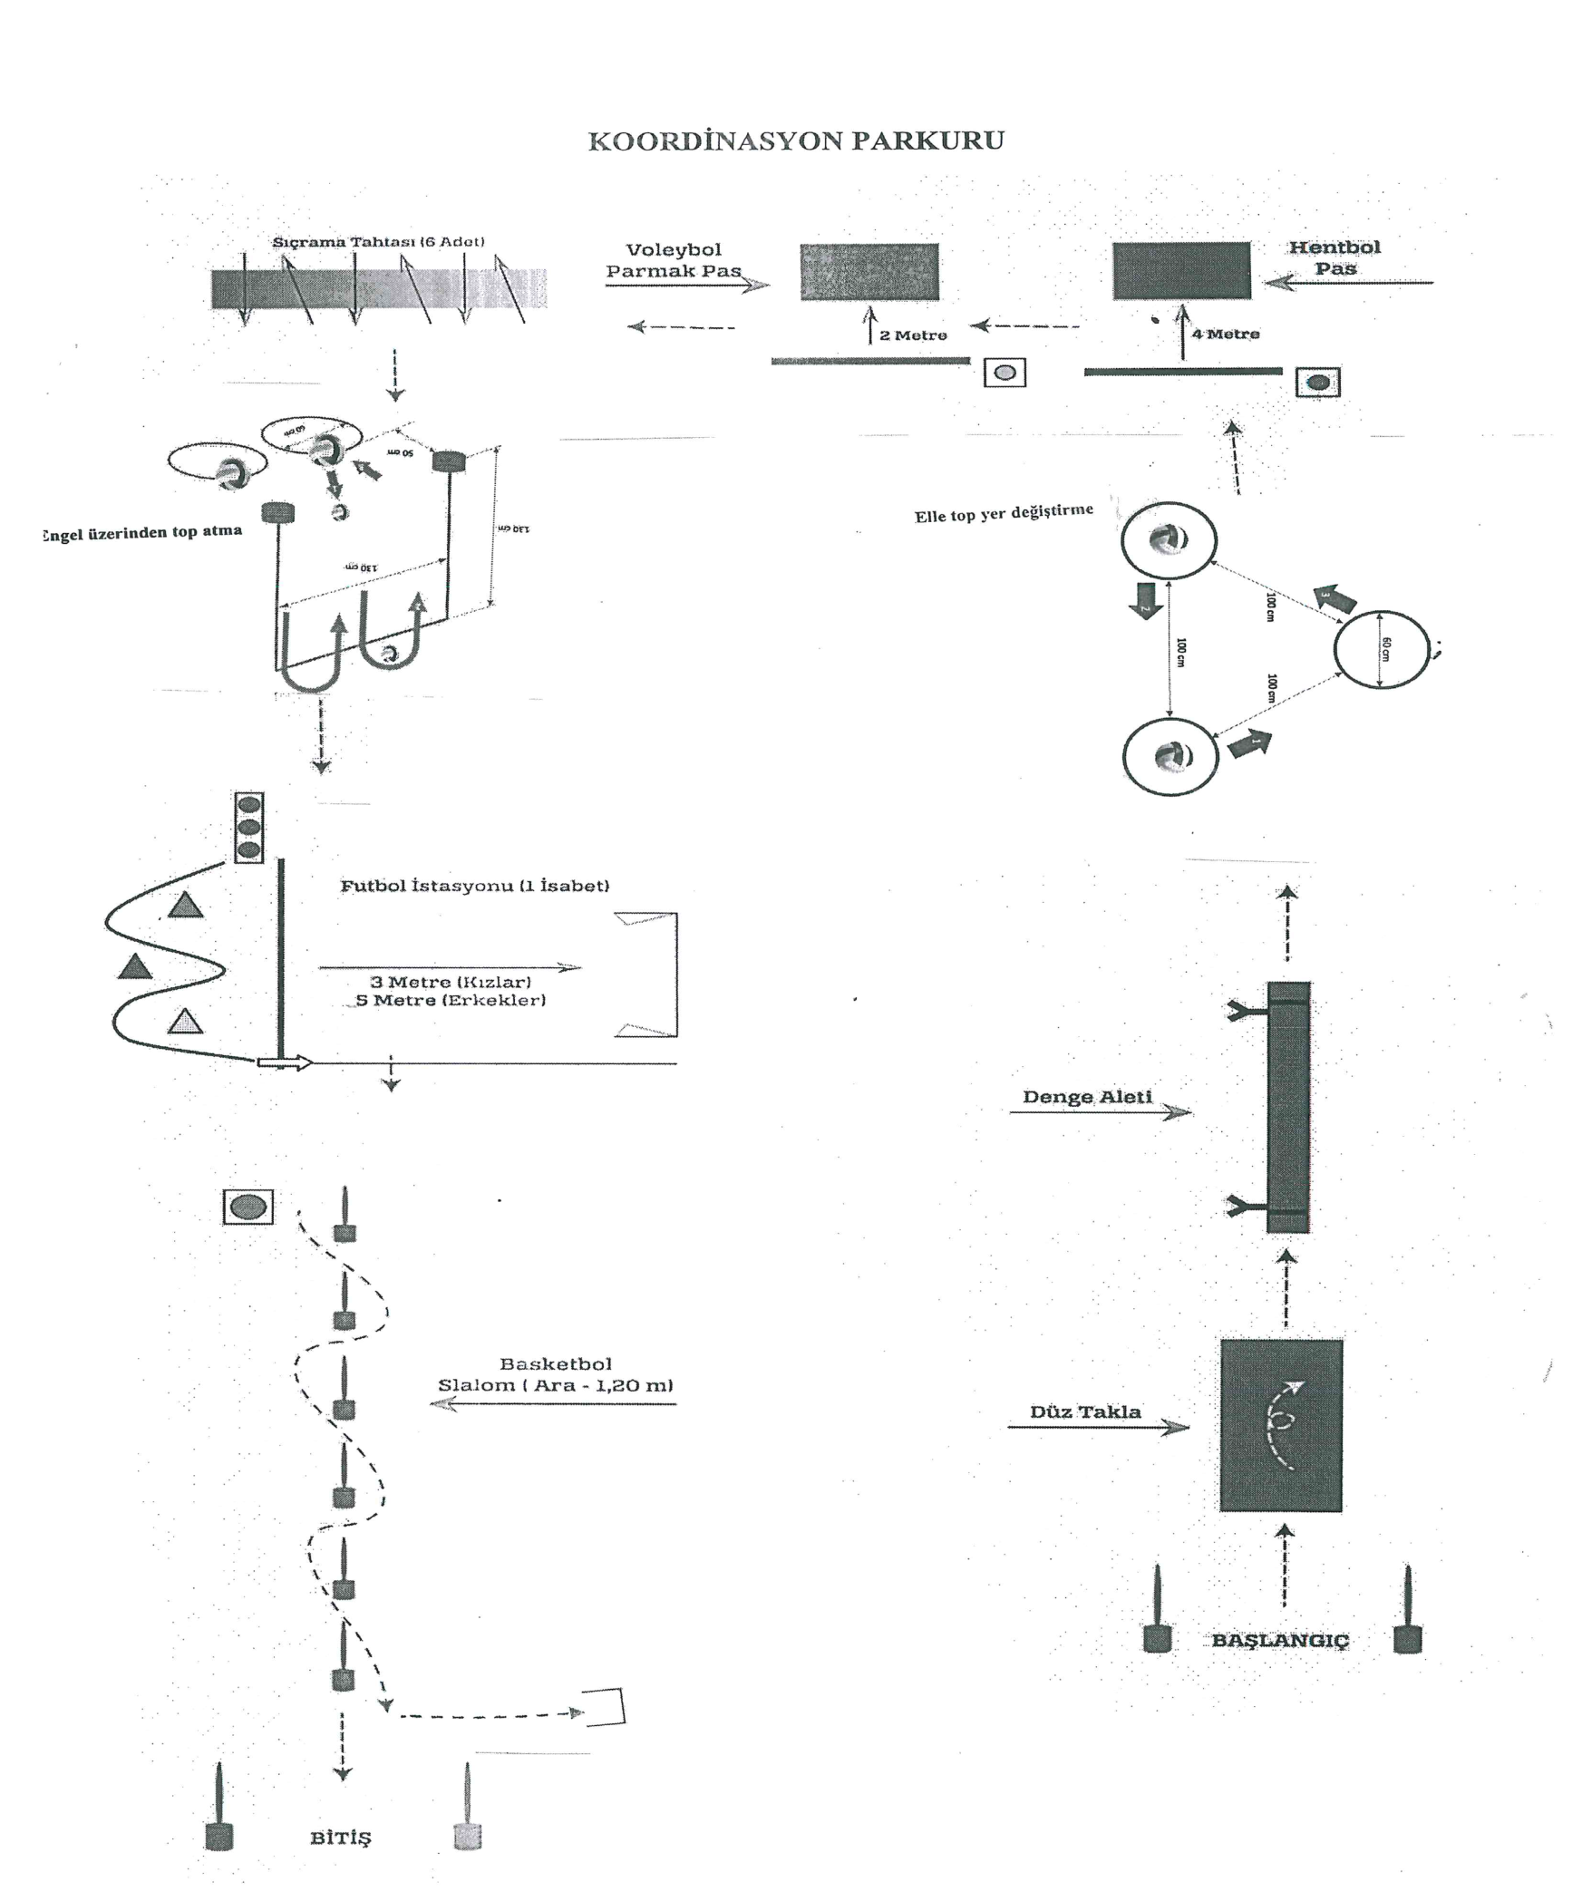

- SPORCU ÖZGEÇMİŞİ DEĞERLENDİRMESİ = 15PUAN
Adayın belgeleri dikkate alınarak değerlendirmesi yapılacaktır. Resmi evrak haricinde hiçbir belge kabul edilmeyecektir. Sporcu öz geçmiş belgeleri ilgili Federasyonlarca ya da Gençlik Hizmetleri ve Spor İl Müdürlüğü Okul sporları birimi tarafından onaylı olacaktır.
YETENEK SINAVININ BELİRLEYİCİLERİ |  |  | YETENEK SINAVI PUANI | YERLEŞTİRME PUANININ BELİRLEYİCİLERİ |  | YERLEŞTİRME PUANI
1-Sporcu Özgeçmişi |  | 15 Puan |  | Yetenek  sınav  puanının  % 70’i | Ortaokul  başarı  puanın  % 30’u
a)Takım Sporları | Millî sporcu Türkiye şampiyonası 1-4. | 15 Puan
 | Türkiye Şampiyonası 1.  Türkiye Şampiyonası 2.  Türkiye Şampiyonası 3.  Türkiye Şampiyonası 4. | 13 Puan  12 Puan  11 Puan  10 Puan
 | Türkiye şampiyonası 5.-8. | 9 puan
 | *Grup 1. | 7 Puan
 | İl 1.  İl 2.  İl 3.  İl 4. | 5 Puan  4Puan  3 Puan  2 Puan
b)Bireysel Sporlar | Millî sporcu Türkiye şampiyonası 1-4. | 15 Puan
 | Türkiye Şampiyonası 1.  Türkiye Şampiyonası 2.  Türkiye Şampiyonası 3.  Türkiye Şampiyonası 4. | 13 Puan  12 Puan  11 Puan  10 Puan
 | Türkiye şampiyonası 5.-10. | 9 puan
 | *Grup 1. | 7 Puan
 | İl 1.  İl 2.  İl 3.  İl 4. | 5 Puan  4Puan  3 Puan  2 Puan
2-Ritim |  | 15 Puan
3-Fiziksel Uygunluk | Yapılacak olan testler | 70 Puan
(3) a)Koordinasyon parkuru | Farklı motor özelliklerini test eden istasyonlardan oluşur | 45 Puan
3  (b))Kuvvet | Durarak Çift ayak uzun atlama testi | 10 Puan
(3) c)Dayanıklılık | Mekik Koşusu | 15 Puan

İTİRAZLAR:

Adayların veya velilerin yapabilecekleri itirazların sınav komisyonunu gereksiz yere meşgul etmemesi için, Komisyona değil itirazlarını bildiren dilekçelerin Gülşen Gökçe Spor Lisesi Müdürlüğüne iletilmesi suretiyle yapılacaktır. Gerekli incelemeler yapıldıktan sonra İtirazları yerinde bulunan adayların velilerine gerekli bilgilendirme yapılacaktır.

ÖNEMLİ HATIRLATMALAR

NOT:
- Belgelerde sahtecilik yaptıkları anlaşılan adaylar sınavı kaybetmiş sayılacaklar ve sınava devam etmelerine izin verilmeyecektir.
- Adayların Yetenek Sınavında aldıkları tüm puanların %70’i ortaokul başarıpuanının
%30’u toplanarak sıralama yapılacak,
-9 sınıf adaylarından 50 puan barajını geçen toplam 16 öğrenci 9. Sınıfa kayıt yaptırmaya hak kazanacaktır.
-10 sınıf adaylarından 50 puan barajını geçen toplam 11 öğrenci 10. Sınıfa kayıt yaptırmaya hak kazanacaktır.
50 puanı geçen adaylar Yerleştirme puan sırasına göre asıl listede yer alacaktır.
- Ritim Sınavı parkuru hariç, diğer parkurlarda kız adaylar kendi içerisinde, erkek adaylar kendi içerisinde belirlenen kriterlere göre değerlendirileceklerdir.
- Eşit puan söz konusu olduğunda ise sırasıyla, aşağıdaki kriterlere göre değerlendirme yapılacaktır:
Puan eşitliği halinde;
- Yetenek sınav puanı yüksek olan aday öncelikli sayılacaktır. -
- Koordinasyon puanı yüksek olan öncelikli sayılacaktır.
- Doğum tarihi küçük olan aday öncelikli sayılacaktır.

SINAVA GİREN TÜM ADAYLARA
BAŞARILAR DİLERİZ.

